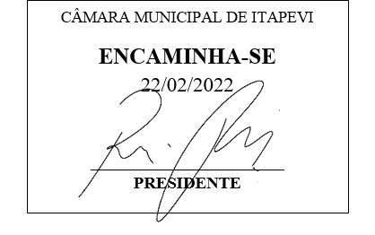

INDICAÇÃO Nº 1076/2022

Súmula: - Solicita providencias do Executivo, junto a Secretaria de Infraestrutura e Serviços Urbanos, para que sejam providenciados dois redutores de velocidade, na Rua Minor Kobayashi, no Bairro: Colinas de Itapevi.

INDICO à Mesa, na forma regimental vigente, seja oficiado ao Excelentíssimo Senhor Igor Soares Ebert, Prefeito Municipal, para que sejam providenciados dois redutores de velocidade, na Rua Minor Kobayashi, no Bairro Colinas de Itapevi.

Justificativa

Senhor Presidente: -
Senhores Vereadores: -
Senhoras Vereadoras: -

Trata-se de uma solicitação da comunidade, o redutor de velocidade se faz necessário, pois as motocicletas passam em alta velocidade no local. Muitas vezes empinando e sem capacete.
Desde já agradeço e conto com a compreensão de Vossa Senhoria.

Sala das Sessões Bemvindo Moreira Nery, 25 de janeiro de 2022 .

